Université de Cergy-Pontoise

RAPPORT

Pour le projet Développement web
Licence d’Informatique deuxième année

Sur le sujet
Musique
Rédigé par

MALEK Feriel / ROUAS Lila
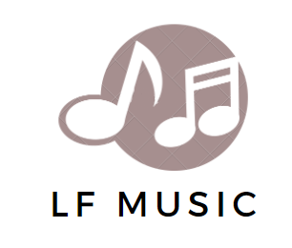

MAI 2022

Table des matières
1 Introduction : 3
2 Contexte du projet : 3
3 Répartition des tâches : 4
4 Organisation : 4
5 Les particularités et les choix techniques : 5
5.1 Conception et réalisation du projet : 5
5.2 Langages utilisés : 5
5.2.1 HTML/CSS : 5
5.2.2 PHP : 6
5.3 Fonctionnement du projet : 6
5.3.1 Première partie : 6
5.3.2 Deuxième partie : 6
5.3.3 Troisième partie : 6
5.3.4 Quatrième partie : 7
6 Plan du site : 7
7 Les mockup : 8
8 Conclusion : 8
8.1 Résumé du travail réalisé : 9
8.2 Améliorations possibles du projet : 9
9 Annexes : 10
9.1 Ressources : 10
9.2 Remerciement : 10

Introduction :
Dans le cadre de notre projet de deuxième année licence, nous devons créer un site internet sur la musique, en récupérant une API
Le but du projet est d’apprendre à gérer un projet professionnel de la reformulation du cahier des charges jusqu’à sa réalisation complète en respectant les exigences du prof.
Vous verrez également dans ce projet une application directe des compétences acquises au cours de notre semestre notamment en ce qui concerne les langages PHP, HTML et CSS.
Le projet s’est déroulé en quatre étapes :

- Prise en main des formats d’échanges JSON et XML des API web.
- Faire une interface de recherche de musique pour que l’utilisateur pourra sélectionner des options ou choisir dans des listes, pour qu’il obtient le maximum d’information sur un artiste ou sur une musique.
- Réalisation d’un stockage côté serveur, pour conserver les musiques consultées par les utilisateurs qu’ont vas afficher sur une partie statistique.
- Complément TD ou on doit faire un compteur pour compter le nombre de visiteur ainsi qu’une image aléatoire qui serra afficher sur l’accueil au hasard.

Contexte du projet :
Dans le cadre de notre second semestre de notre deuxième année d’informatique, il nous est proposé un projet nous permettant de mettre en pratique nos connaissances et nos compétences professionnelles au travers d’un cahier des charges ayant pour finalité la conception et le développement d’un site web sur la musique.

Répartition des tâches :
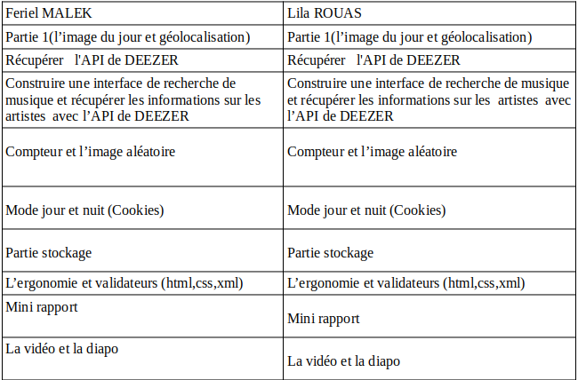
Figure 1 Répartition des tâches

Organisation :
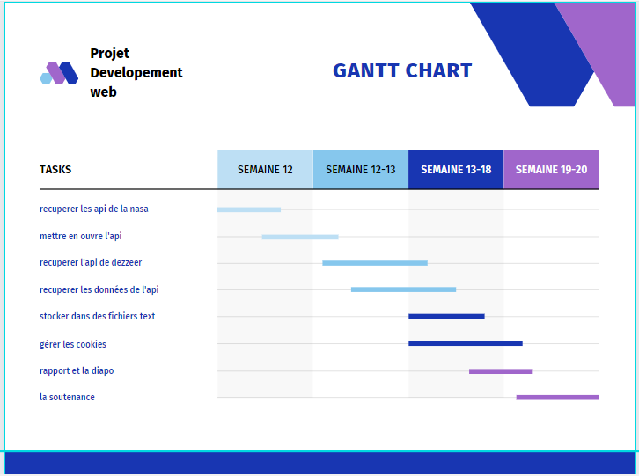
Figure 2 Planning du travail

Les particularités et les choix techniques :

Conception et réalisation du projet :
Pour réaliser ce projet, premièrement on a fait des recherches, on s’est inspirés un peu partout, ensuite on a commencé à créer les fichiers en PHP là on doit coder pour réaliser notre site, finalement on a vérifié les validations HTML, CSS, et XML.
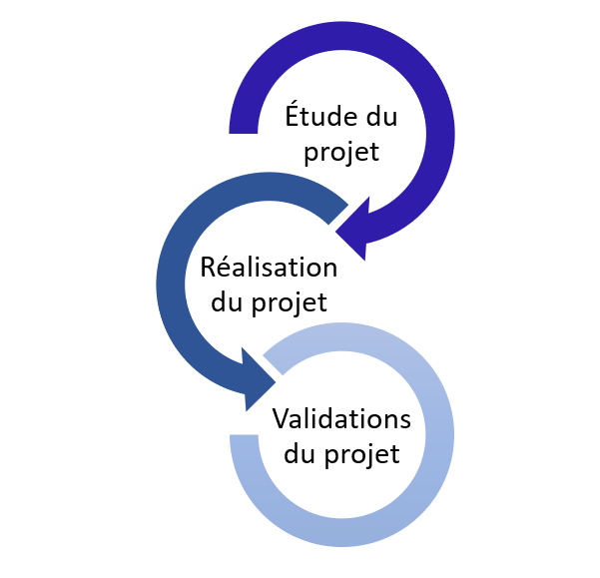
Figure 3 Conception du projet

Langages utilisés :

HTML/CSS :
Le HTML (« HyperText Mark-Up Langage ») est un langage dit de « balisage » ou de « structuration » permettant la conception de pages web avec des balises de formatage. Les balises permettent d'indiquer la façon dont doivent être présentés le document et les liens qu'il établit avec d'autres documents.
Le CSS (« Cascading Style Sheets » : feuilles de style en cascade) est un langage informatique complétant le HTML. Alors que le HTML structure la page Web, le CSS va la mettre en forme en y apportant du style.

PHP :
Le PHP est un langage de script exécuté du côté serveur (comme les scripts CGI, ASP, ...) et non du côté client, la syntaxe du langage provient de celles du langage C, de Java.
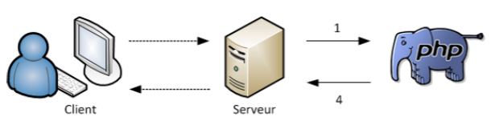

Fonctionnement du projet :

Première partie :
Dans cette partie, on a récupéré une API, afin de maitriser les échanges entre un serveur web et les API, et de savoir utiliser les formats JSON et XML, et par cela on a d’abord récupéré l’API de la NASA :
( Https://api.nasa.gov/planetary/apod?api_key=EA0gnF2nfi7sTuPDcYnTVW73ftF70Fyfctu3YlKa )
Ensuite on la décoder avec $json_decode pour avoir l’archive de l’image du jour de l’astronomie, après avec l’url (http://www.geoplugin.net/xml.gp?ip=$user_ip) qu’on a décoder avec xml afin de récupérer la position géographique approximative des visiteurs via son adresse IP.

Deuxième partie :
Dans cette partie, qui est la partie la plus représentative de notre projet, où on doit offrir à l’utilisation une interface de recherche de musique en plusieurs critères, du coup pour nous on a opter une solution technique qui est la récupération de l’API de DEEZER ou on récupérer une clé ($key_api="c4edff79cd9b77ee055fde92512f11e1 ) puis la décoder avec le format JSON afin de récupérer les informations qui nous permettra de réaliser ceci, et de récupérer les artistes, les albums, les musiques ainsi que tous les genres musicaux.

Troisième partie :
Dans cette partie stockage, on devrait réaliser un stockage de musique consultés par l’ensemble des utilisateurs dans notre site dans un fichier csv et qu’on va afficher dans la rubrique statistiques de notre site.

Quatrième partie :
Finalement, dans cette dernière partie, qui est un compliment de TD ou on va réaliser un compteur qui compte le nombre de visiteur sur notre site qui serra sauvegarder dans un fichier texte, ainsi qu’une image aléatoire sur l’accueil qui se changeras à chaque actualisation du site, et les cookies sur le mode jour/nuit qui permettra aux utilisateurs de mémoriser leur choix de mode.

Plan du site :
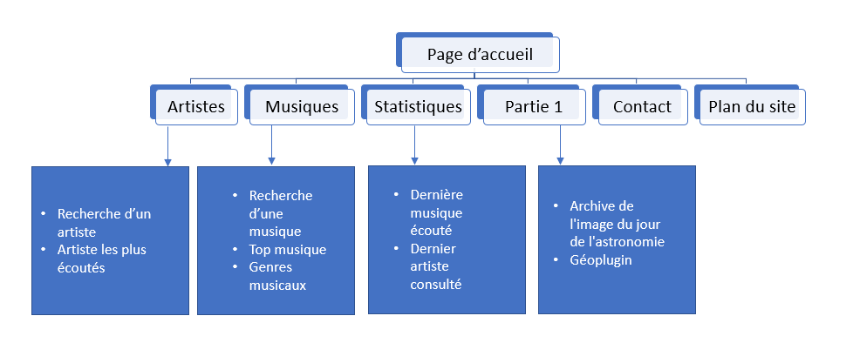
Ci-dessous on en a le plan de notre site en général et tous les fichiers sont relier entres eux, en rentrant par exemple sur artistes en trouveras les mêmes fichiers que l’accueil sauf que chaque fichier a ces spécifications.
Figure 4 Plan du site

Les mockup :
Ci-dessous on a les « mockup » des pages de notre site :
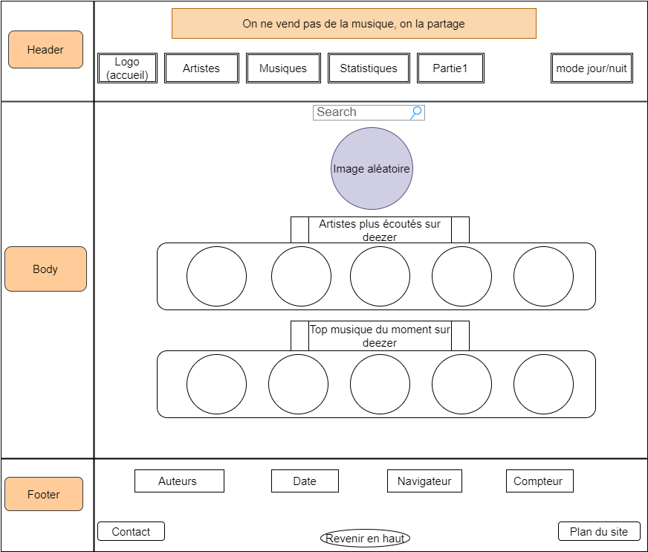
Figure 5 Mockup des pages

Conclusion :
Pour conclure nous avons pu réaliser l’essentiel de ce qui a été demandé à savoir afficher les artistes les musiques et les genres musicaux ainsi qu’une barre de recherche pour que l’utilisateur puisse effectuer des recherches sur n’importe quel artiste et musiques souhaité et enfin nous avons pu réaliser des statistiques afin que l’utilisateur puisse avoir accès au dernier artiste consulté ou la dernière musique.
Ce projet a été une continuité de nos td il nous a permis d’appliquer nos consonances que nous avons acquises durant notre semestre en HTML, CSS et PHP.
Ce dernier a été bénéfique que ça soit coté rationnel ou technique il nous a permis de travailler en équipe et nous a appris à écouter et adapter les idées des autres ce qui nous sera bénéfique pour notre avenir professionnel.

Résumé du travail réalisé :
Ce projet il nous a permet de bien comprendre le fonctionnement des échanges entres les serveurs web et les API, ainsi que comment utiliser les formats JSON et XML, d’autre part les cookies et leurs utilités et de bien métriser les langages HTML/CSS et PHP.

Améliorations possibles du projet :

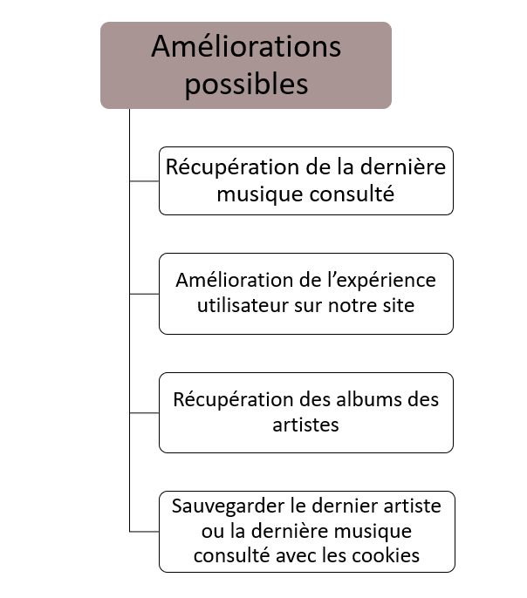
Figure 6 Les améliorations possibles

Annexes :

Ressources :
• https://www.theaudiodb.com/api_guide.php
• https://www.last.fm/api
• https://www.alwaysdata.com/fr/
• https://www.deezer.com/fr/
•https://app.diagrams.net/

Remerciement :
Nos remerciements s’adressent particulièrement à Monsieur MARC Lemaire, pour son encadrement de qualité, sa motivation professionnelle, ses conseils et critiques constructives, ses corrections, ainsi pour le temps qu’il a consacré à la réalisation de ce projet.

